Statutární město Zlín 5/2020 Zastupitelstvo města Zlína

Obecně závazná vyhláška č. 5/2020, kterou se mění obecně závazná vyhláška č. 8/2019 o pravidlech pohybu psů na veřejných prostranstvích

Zastupitelstvo města Zlína se na svém zasedání dne 18. 6. 2020 usnesením číslo 30/12Z/2020 usneslo vydat na základě ustanovení § 24 odst. 2 zákona č. 246/1992 Sb., na ochranu zvířat proti týrání, ve znění pozdějších předpisů, a v souladu s § 10 písm. a), c) a d) a § 84 odst. 2 písm. h) zákona č. 128/2000 Sb., o obcích (obecní zřízení), ve znění pozdějších předpisů, tuto obecně závaznou vyhlášku:

Článek I

Obecně závazná vyhláška č. 8/2019 o pravidlech pohybu psů na veřejných prostranstvích se mění takto:

- V článku 1 odst. 2 se za písmeno c) vkládají písmena d) a e) ve znění:

„d) psi při provádění jejich odborného výcviku k asistenčním, vodícím nebo canisterapeutickým činnostem,
e) canisterapeutičtí psi při výkonu canisterapie,“.

Dosavadní písmeno d) se označuje jako písmeno f).

- V článku 1 se na konci odstavce 3 tečka nahrazuje čárkou a doplňují se slova „a dále pro vodící a asistenční psy doprovázející osoby uvedené v odst. 2 písm. c), a canisterapeutické psy při výkonu canisterapie.“.

- V článku 1 se odst. 7 včetně poznámky pod čarou č. 6 zrušuje.

- V příloze č. 1 se doplňuje bod 9) ve znění:

„9) veřejné prostranství jihozápadně od Centrálního parku Jižní Svahy, na částech pozemkových parcel č. 2144/46, 2144/59, 2144/62 a 2126/1, vše k. ú. Zlín

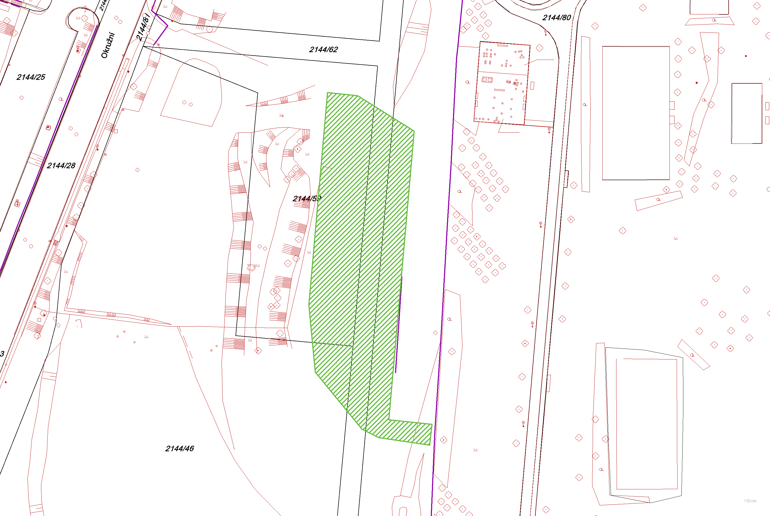“.

- V příloze č. 2 bod 3 zní:

„3) část Centrálního parku Jižní Svahy
(zákaz vstupu psů se zde nevztahuje na zpevněné pozemní komunikace)

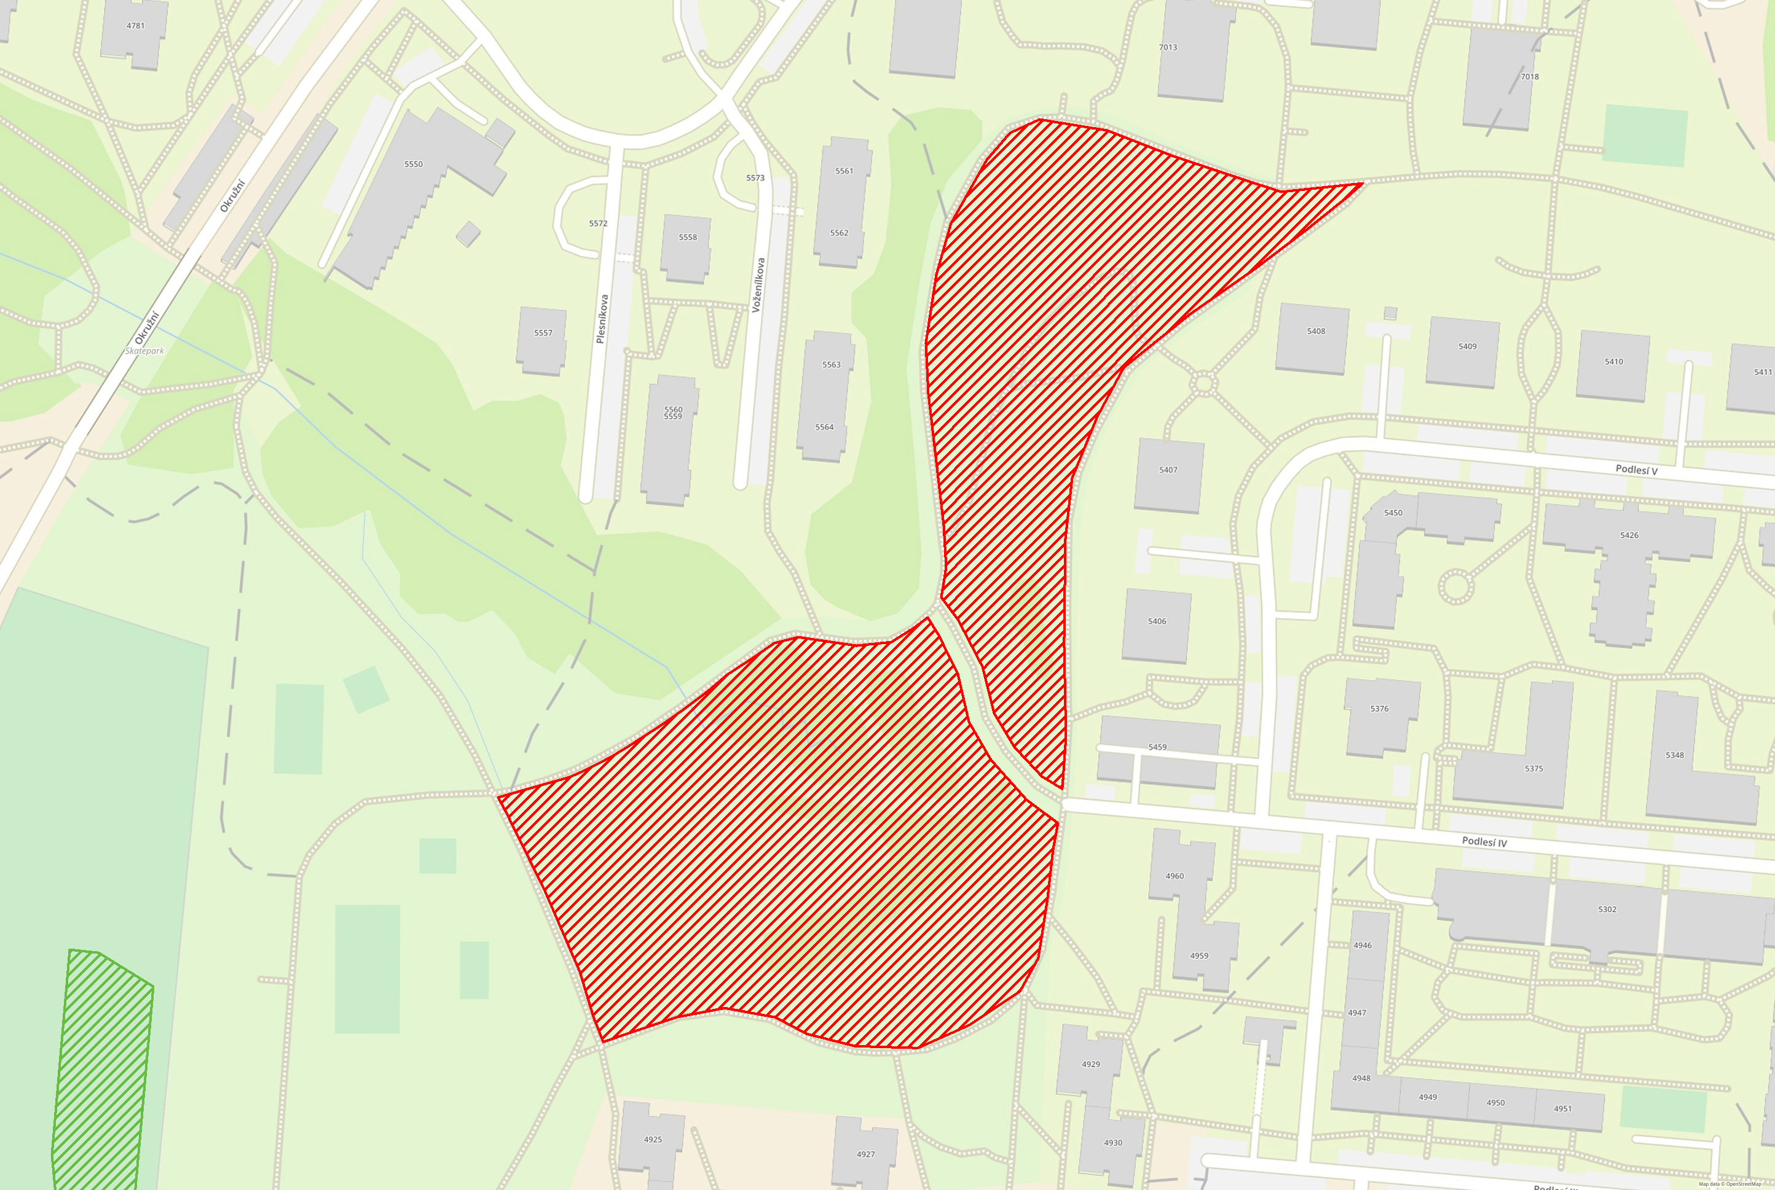“.

Článek II

Tato obecně závazná vyhláška nabývá účinnosti patnáctým dnem po dni jejího vyhlášení.

Ing. et Ing. Jiří Korec v. r. RNDr. Bedřich Landsfeld v. r.
primátor náměstek primátora

Vyvěšeno: 26. 6. 2020
Sňato: 13. 7. 2020

